**Cordova安装**

**1、安装环境**

* Win10 64位
* JDK配置
* Android SDK配置

**2、安装node.js**

到nodejs官网下载[https://nodejs.org/en/](https://nodejs.org/en/" \t "_blank)

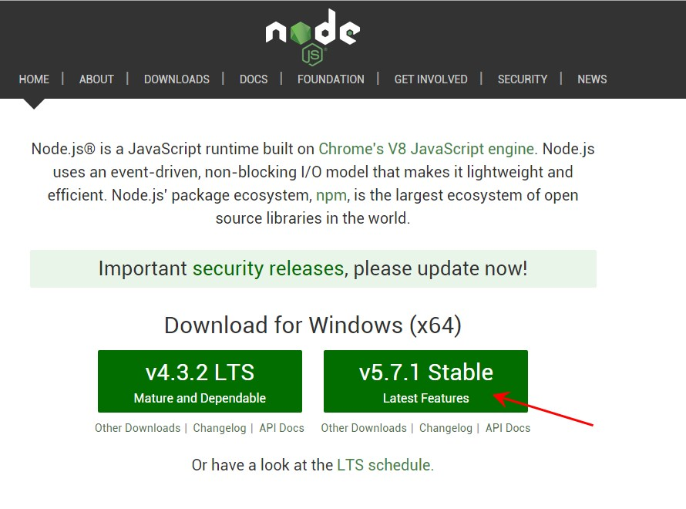

我下载的是v5.7.1 stable 稳定版本。   
下载下来之后，双击运行即可，安装成功后，在命令行输入npm命令

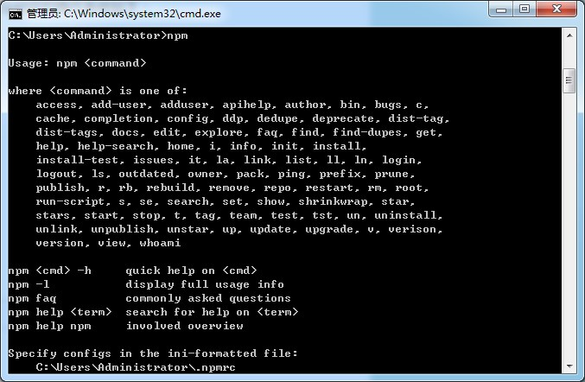

表示安装成功，如果失败的话，手动将nodejs安装目录添加到系统环境变量里面

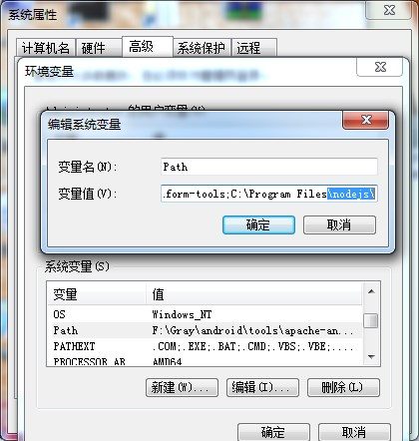

**3、安装Cordova**

通过上一步的步骤，就可以使用npm命令安装cordova了。

npm install -g cordova

* 1

注：-g 表示安装为全局，有些系统需要 sudo 权限（像 ubuntu）。   
等待安装成功后，输入

cordova -version

* 1

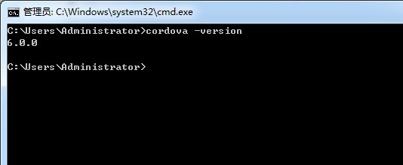

上图表示安装成功，cordova的版本未6.0.0。

**总结**

至此，cordova已经安装成功了，